2018年度部门决算公开

**廊坊市大城县气象局**

目 录

第一部分 大城县气象局部门概况

一、部门职责

二、机构设置

第二部分 大城县气象局部门2018年度部门决算报表

一、收入支出决算总表

二、收入决算表

三、支出决算表

四、财政拨款收入支出决算总表

五、一般公共预算财政拨款支出决算表

六、一般公共预算财政拨款基本支出决算表

七、一般公共预算财政拨款“三公”经费支出决算表

八、政府性基金预算财政拨款收入支出决算表

九、国有资本经营预算财政拨款支出决算表

十、政府采购情况表

第三部分 大城县气象局部门2018年部门决算情况说明

一、收入支出决算总体情况说明

二、收入决算情况说明

三、支出决算情况说明

四、财政拨款收入支出决算情况说明

五、一般公共预算财政拨款“三公”经费支出决算情况说明

六、预算绩效情况说明

七、其他重要事项的说明

第四部分 名词解释

第一部分 部门概况

# 一、部门职责

大城县气象系统各级管理机构实行上级气象主管机构与本级人民政府双重领导，以上级气象主管机构领导为主的管理体制。在上级气象主管机构和本级人民政府的领导下，根据授权承担本行政区域内气象工作的政府行政管理职能，依法履行气象主管机构的各项职责，主要职责是：

1.负责本行政区域内气象事业发展规划的制定及气象工作的组织实施；对本行政区域内的气象活动进行指导、监督和行业管理。

2.组织管理本行政区域内气象灾害防御工作；组织拟订和实施本行政区域的气象灾害防御规划；管理本行政区域人工影响天气工作，指导和组织人工影响天气作业；指导城乡气象工作，组织推进农村气象灾害防御体系和农业气象服务体系建设，组织指导乡镇（街道）气象工作站和气象协理员、信息员队伍建设。

3.组织管理本行政区域内雷电灾害防御工作，会同有关部门指导对可能遭受袭击的建筑物、构筑物和其它设施安装的雷电灾害防护装置的检测工作；负责本行政区域内雷电灾害防护装置的设计审核和竣工验收；负责管理本行政区域内的施放气球活动。

4.组织本行政区域内气候资源的综合调查、区划，指导气候资源的开发利用和保护，组织并审查重点建设工程、重大区域经济开发项目和城乡建设规划的气候可行性论证和气象灾害风险评估。

5.负责本行政区域内的气象台站和气象设施的组织建设和维护管理；组织管理本行政区域内气象探测资料的采集、传输和汇交；依法保护气象设施和探测环境；负责审查建设项目大气环境影响评价所使用的气象资料。

6.负责本行政区域内的气象监测、预报、预警、公共服务管理工作；组织管理本行政区域内气象信息的发布和传播；组织重大活动、突发公共事件气象保障工作；承担重大突发公共事件预警信息发布系统建设及运行维护。

7.组织开展气象法制宣传教育，负责监督有关气象法律法规的实施，对违反《中华人民共和国气象法》等法律法规有关规定的行为依法进行处罚，承担有关行政诉讼；组织宣传、普及气象科学知识。

8.管理本级气象部门内部的计划财务、人事劳动、队伍建设、教育培训和业务建设；负责气象部门双重计划财务体制的落实工作；负责党的建设、精神文明和气象文化建设。

# 9.承担上级气象主管机构和本级人民政府交办的其他事项。

# 二、机构设置

从决算编报单位构成看，纳入2018年度本部门决算汇编范围

独立核算单位（以下简称“单位”）共1个，具体情况如下：

|  |  |  |  |
| --- | --- | --- | --- |
| **序号** | **单位名称** | **单位基本性质** | **经费形式** |
| 1 | 大城县气象局(本级) | 参公事业单位 | 财政性资金定额或定向补助 |

第二部分

2018年度部门决算报表

（见附表）

第三部分

部门决算情况说明

## 一、收入支出决算总体情况说明

本部门2018年度年初结转和结余0万元，本年收入58.15万元，本年支出57.25万元，年末结转和结余0.90万元。与2017年度决算相比，本年收入减少11.03万元，下降15.94%，主要是项目维持经费减少。本年支出减少11.93万元，下降17.24%，主要是项目支出减少。

## 二、收入决算情况说明

本部门2018年度本年收入合计58.15万元，其中：财政拨款收入58.15万元，占100%；事业收入0万元，占0%；经营收入0万元，占0%；其他收入0万元，占0%。如图所示：

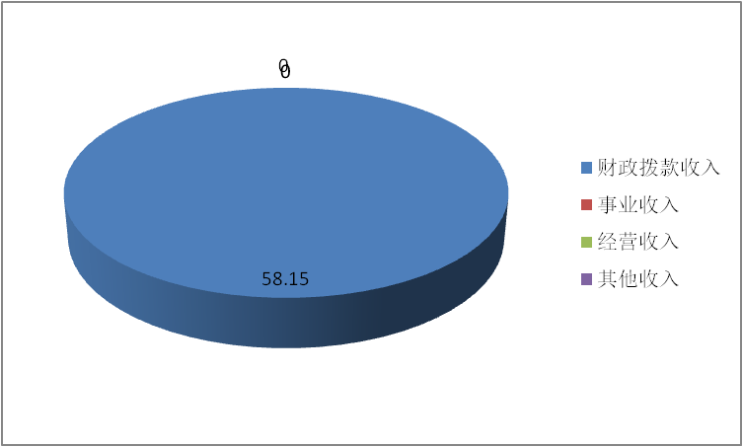

图1：收入决算结构饼状图

## 三、支出决算情况说明

本部门2018年度本年支出合计57.25万元，其中：基本支出26.79万元，占46.79%；项目支出30.46万元，占53.21%；经营支出0万元，占0%。如图所示：



图2：支出决算结构饼状图

## 四、财政拨款收入支出决算情况说明

**（一）财政拨款收支与2017年度决算对比情况**

本部门2018年度形成的财政拨款收支均为一般公共预算财政拨款，其中一般公共预算财政拨款本年收入58.15万元,比2017年度减少11.03万元，降低15.94%，主要是项目维持经费减少；本年支出57.25万元，减少11.93万元，降低17.24%，主要是项目支出减少。如图所示：



图3：财政拨款收支情况

**（二）财政拨款收支与年初预算数对比情况**

本部门2018年度一般公共预算财政拨款本年收入58.15万元，完成年初预算的100%,比年初预算无增减变化。本年支出57.25万元，完成年初预算的98.45%,比年初预算减少0.90万元，决算数小于预算数主要是厉行节约，减少公用支出。

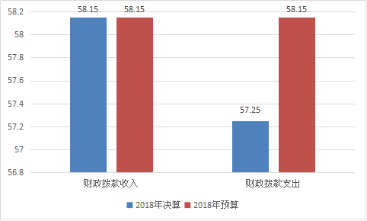

图4：财政拨款收支预决算对比情况

1. **财政拨款支出决算结构情况。**

2018年度财政拨款支出57.25万元，主要用于以下方面：医疗卫生与计划生育支出2.08万元，占3.63%；资源勘探信息等支出1.00万元，占1.75%；国土海洋气象等支出54.17万元，占94.62%。



图5：财政拨款支出决算结构（按功能分类）

**（四）一般公共预算财政拨款基本支出决算情况说明**

2018年度一般公共预算财政拨款基本支出26.79万元，其中：人员经费7.88万元，主要包括基本工资、津贴补贴、奖金、伙食补助费、绩效工资、机关事业单位基本养老保险缴费、职业年金缴费、职工基本医疗保险缴费、公务员医疗补助缴费、住房公积金、医疗费、其他社会保障缴费、其他工资福利支出、离休费、退休费、抚恤金、生活补助、医疗费补助、奖励金、其他对个人和家庭的补助支出等；公用经费4.10万元，主要包括办公费、印刷费、咨询费、手续费、水费、电费、邮电费、取暖费、物业管理费、差旅费、因公出国（境）费用、维修（护）费、租赁费、会议费、培训费、公务接待费、专用材料费、劳务费、委托业务费、工会经费、福利费、公务用车运行维护费、其他交通费用、税金及附加费用、其他商品和服务支出、办公设备购置、专用设备购置、信息网络及软件购置更新、公务用车购置、其他资本性支出等。

## 五、一般公共预算财政拨款“三公”经费支出决算情况说明

本部门2018年度一般公共预算财政拨款“三公”经费支出共计0万元,比年初预算减少0万元，降低0%,主要是厉行节约，压减支出；比2017年度决算减少0万元，减少0%，主要是厉行节约，压减支出。具体情况如下：

**（一）因公出国（境）费支出0万元。**本部门2018年度因公出国（境）团组0个、共0人/参加其他单位组织的因公出国（境）团组0个、共0人/无本单位组织的出国（境）团组。因公出国（境）费支出比年初预算增加0万元，增长0%，主要是未发生因公出国（境）费支出,较年初预算无增减变化；比2017年度决算增加0万元，增长0%，主要是未发生因公出国（境）费支出。较2017年决算无增减变化。

**（二）公务用车购置及运行维护费支出0万元。**本部门2018年度公务用车购置及运行维护费比年初预算减少0万元，降低0%,主要是厉行节约，压减支出；比2017年度决算减少0万元，降低0%，主要是厉行节约，压减支出。较2017年决算无增减变化。**其中：**

**公务用车购置费支出0万元。**本部门2018年度公务用车购置数量0辆。公务用车购置费支出比年初预算增加0万元，增长0%，主要是未发生公务用车购置费支出，较年初预算无增减变化；比2017年度决算增加0万元，增长0%，主要是未发生公务用车购置费支出，较2017年决算无增减变化。

**公务用车运行维护费支出0万元。**本部门2018年末单位公务用车保有量1辆。公车运行维护费支出比年初预算减少0万元，降低0%，主要是厉行节约，压减支出；比2017年度决算减少0万元，降低0%，主要是厉行节约，压减支出,较2017年决算无增减变化。

**（三）公务接待费支出0万元。**本部门2018年度公务接待共0批次、0人次。公务接待费支出比年初预算增加0万元，增长0%，主要是未发生公务接待费支出，较年初预算无增减变化；比2017年度决算增加0万元，增长0%，主要是未发生公务接待费支出，较2017年决算无增减变化。

六、预算绩效情况说明

**（一）预算绩效管理工作开展情况。**

根据绩效预算管理改革的要求，纳入2018年部门预算管理的项目按要求编报了绩效目标，其编报绩效目标的比例达到100%，开展绩效评价。

**(二）项目绩效自评结果。**

对六要素自动站购置资金项目进行部门绩效自评，项目绩效评价综合得分平均为98分，绩效评价综合等级为优。

**（三）重点项目绩效评价结果。**

本单位无民生项目和重点支出项目。

## 七、其他重要事项的说明

### （一）机关运行经费情况

本部门2018年度机关运行经费支出0万元，比年初预算数无增减变化，较2017年度决算无增减变化。

### （二）政府采购情况

本部门2018年度政府采购支出总额0万元，从采购类型来看，政府采购货物支出0万元、政府采购工程支出0万元、政府采购服务支出0万元。授予中小企业合同金0万元，占政府采购支出总额的0%，其中授予小微企业合同金额0万元，占政府采购支出总额的0%。

### （三）国有资产占用情况

截至2018年12月31日，本部门共有车辆3辆，比上年无变化。其中，副部（省）级及以上领导用车0辆，主要领导干部用车0辆，机要通信用车1辆，应急保障用车0辆，执法执勤用车0辆，特种专业技术用车1辆，离退休干部用车0辆，其他用车1辆，其他用车主要是用于人工增雨指挥；单位价值50万元以上通用设备0台（套），单位价值100万元以上专用设备0台（套）。

### （四）其他需要说明的情况

1、本部门2018年度无政府性基金预算财政拨款收入支出、国有资本经营预算财政拨款收入支出及政府采购支出，故政府性基金预算财政拨款收入支出决算表、国有资本经营预算财政拨款收入支出决算表及政府采购情况表以空表列示。

2、由于决算公开表格中金额数值应当保留两位小数，公开数据为四舍五入计算结果，个别数据合计项与分项之和存在小数点后差额，特此说明。

3、本部门“三公”经费和机关运行经费支出为0，原因是由于我单位实行中央地方双重管理体制，“三公”经费和机关运行经费由中央财政经费列支。

第四部分

名词解释

**（一）财政拨款收入：**本年度从本级财政部门取得的财政拨款，包括一般公共预算财政拨款和政府性基金预算财政拨款。

**（二）事业收入：**指事业单位开展专业业务活动及辅助活动所取得的收入。

**（三）其他收入：**指除上述“财政拨款收入”“事业收入”“经营收入”等以外的收入。

**（四）用事业基金弥补收支差额：**指事业单位在用当年的“财政拨款收入”“财政拨款结转和结余资金”“事业收入”“经营收入”“其他收入”不足以安排当年支出的情况下，使用以前年度积累的事业基金（事业单位当年收支相抵后按国家规定提取、用于弥补以后年度收支差额的基金）弥补本年度收支缺口的资金。

**（五）年初结转和结余：**指以前年度尚未完成、结转到本年仍按原规定用途继续使用的资金，或项目已完成等产生的结余资金。

**（六）结余分配：**指事业单位按照事业单位会计制度的规定从非财政补助结余中分配的事业基金和职工福利基金等。

**（七）年末结转和结余：**指单位按有关规定结转到下年或以后年度继续使用的资金，或项目已完成等产生的结余资金。

**（八）基本支出：**填列单位为保障机构正常运转、完成日常工作任务而发生的各项支出。

**（九）项目支出：**填列单位为完成特定的行政工作任务或事业发展目标，在基本支出之外发生的各项支出

**（十）资本性支出（基本建设）：**填列切块由发展改革部门安排的基本建设支出，对企业补助支出不在此科目反映。

**（十一）资本性支出：**填列各单位安排的资本性支出。切块由发展改革部门安排的基本建设支出不在此科目反映。

**（十二）“三公”经费：**指部门用财政拨款安排的因公出国（境）费、公务用车购置及运行费和公务接待费。其中，因公出国（境）费反映单位公务出国（境）的国际旅费、国外城市间交通费、住宿费、伙食费、培训费、公杂费等支出；公务用车购置及运行费反映单位公务用车购置支出（含车辆购置税）及租用费、燃料费、维修费、过路过桥费、保险费、安全奖励费用等支出；公务接待费反映单位按规定开支的各类公务接待（含外宾接待）支出。

**（十三）其他交通费用：**填列单位除公务用车运行维护费以外的其他交通费用。如公务交通补贴、租车费用、出租车费用、飞机、船舶等的燃料费、维修费、保险费等。

**（十四）公务用车购置：**填列单位公务用车购置支出（含车辆购置税、牌照费）。

**（十五）其他交通工具购置：**填列单位除公务用车外的其他各类交通工具（如船舶、飞机）购置支出（含车辆购置税、牌照费）。

**（十六）机关运行经费：**指为保障行政单位（包括参照公务员法管理的事业单位）运行用于购买货物和服务的各项资金，包括办公及印刷费、邮电费、差旅费、会议费、福利费、日常维修费、专用材料以及一般设备购置费、办公用房水电费、办公用房取暖费、办公用房物业管理费、公务用车运行维护费以及其他费用。

**（十七）经费形式:**按照经费来源，可分为财政拨款、财政性资金基本保证、财政性资金定额或定项补助、财政性资金零补助四类。